Уважаемые автомобилисты!

Напоминаем Вам, что с 14 мая 2011 года проезд по ЗСД будет платным
С 14 мая на открытом для движения участке Западного скоростного диаметра от КАД до Благодатной ул. начнется взимание платы за проезд.

Просим всех пользователей трассы ЗСД с пониманием отнестись к новому режиму проезда по автомагистрали и быть взаимовежливыми друг к другу!

Будьте внимательны - при подъезде к пункту внимания платы необходимо заранее подготовиться к оплате проезда - приготовить наличные деньги или БСК, либо убедиться, что в автомобиле установлен транспондер.

Обратите внимание на знак, установленный над полосой:
 | – полоса закрыта для движения;
 | – полоса открыта, принимаются все виды оплаты;
 | – полоса открыта, к оплате принимаются только БСК;
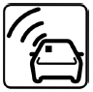 | – полоса открыта, к оплате принимаются только транспондеры.
Заключить письменный договор и приобрести средства оплаты проезда можно в Офисе продаж ОАО «ЗСД» по адресу: Санкт-Петербург, ул. Краснопутиловская, д. 21, время работы ежедневно с 10⁰⁰ до 20⁰⁰. Call-центр: (812) 380-00-30.
Не требующие заключения письменного договора анонимные БСК можно также приобрести на пунктах взимания платы, расположенных на ЗСД.

Порядок оплаты проезда:
При подъезде к ПВП пользователь должен остановиться напротив кабины оператора.
Электронная система автоматически определит класс транспортного средства и на мониторе пользователя высветится сумма, подлежащая оплате.

При оплате наличными или банковской картой оператору водитель получает чек, который он должен сохранить на время всей поездки по ЗСД.

При оплате проезда с помощью БСК необходимо приложить карту к считывающему устройству и дождаться подтверждения оплаты на внешнем мониторе пользователя.

При оплате с помощью транспондера – оплата проезда произойдет автоматически.
Движение можно продолжить после подъема шлагбаума и включения зеленого сигнала светофора.
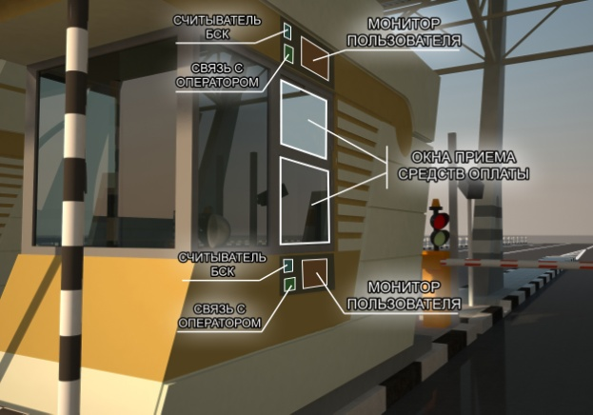
ТАРИФЫ НА ПРОЕЗД ПО ЗСД
УЧАСТОК ОТ ПЕРЕСЕЧЕНИЯ С КАД ДО БЛАГОДАТНОЙ УЛ.*
указана стоимость одной поездки
Класс ТС | Описание класса ТС |  | Базовый тариф  «ДЕНЬ»  (7:00 – 23:00) | Базовый тариф  «НОЧЬ»  (23:00 – 7:00)
1 класс | высота над передней осью  ≤ 1,3 метра и количество осей равно 2 - все виды мотоциклов, а также большинство марок легковых автомобилей | 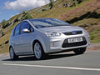 | 30 руб. | 10 руб.
2 класс | высота над передней осью  > 1,3 метра и количество осей равно 2 - легковые автомобили, превышающие указанный размер (крупногабаритные джипы типа Hummer), автодома, автобусы и грузовые автомобили с двумя осями | 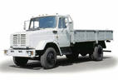 | 40 руб. | 20 руб.
3 класс | количество осей равно 3 - легковые и грузовые автомобили, автобусы и автодома с тремя осями (также двухосные транспортные средства с прицепом) | 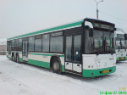 | 70 руб. | 30 руб.
4 класс | количество осей равно 4 и более - все транспортные средства, имеющие 4 и более оси (седельные тягачи, автопоезда). | 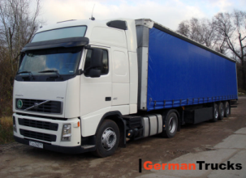 | 100 руб. | 50 руб.
* Тариф на участке ЗСД от КАД до Благодатной ул. не зависит от выбранного маршрута.

Схема открытого для движения участка ЗСД от КАД до Благодатной ул.
